成绩
电路与电子学试卷6
姓名___________ 学号___________ 日期___________
一、选择正确答案填入空内，只需填入A、B、C、D
(本大题分6小题, 每小题11分, 共66分)
1、电路如图所示， 应用KCL或KVL可得方程式
A. 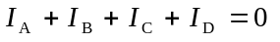
B. 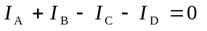
C.
D.
答( )
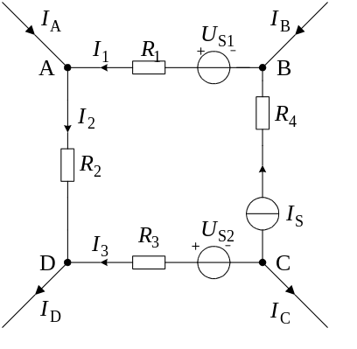

2、共基放大电路如图所示，电路中各电容的容抗可忽略不计。
判断在下列几种求解输入电阻的公式中，哪个是正确的？并从输入电阻定义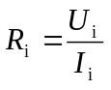出发证明它的正确性。
A． 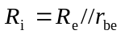
B．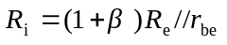
C．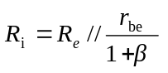
D．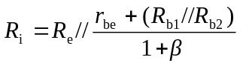
E．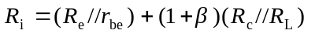

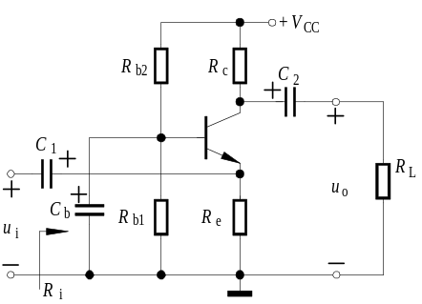
3、两个单管放大电路如图（a）、（b）所示。令（a）图虚线内为放大电路Ⅰ（b）图虚线内为放大电路Ⅱ，由它们组成的阻容耦合多级放大电路如图（c）、（d）、（e）所示，在典型参数范围内，就下列问题在图（c）、图（d）、图（e）中选择一个（或几个）填空：
1．输入电阻比较大的多级放大电路是 ；
2．输出电阻比较小的多级放大电路是 ；
3．源电压放大倍数值最大的多级放大电路是 。

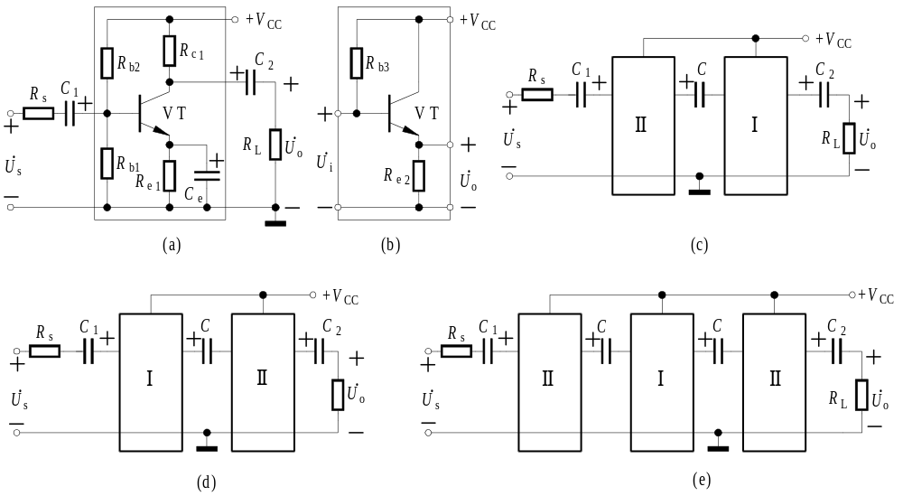

4、试求图示正弦交流电路的(复)阻抗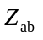。满足什么条件时为纯电阻？
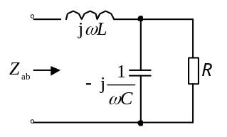

5、图示运算电路中，A₁、A₂为理想运算放大器。
1．甲、乙两同学在推导输出电压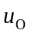的表达式时，得到如下不同的结果。你认为谁的结果正确？
甲：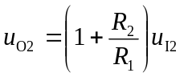
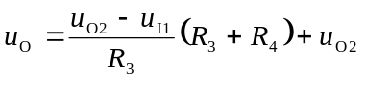
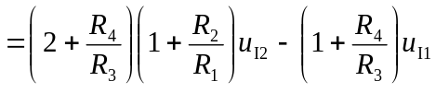
乙： 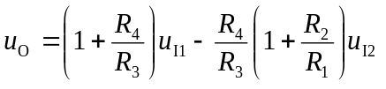
2．若已知 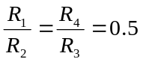，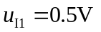，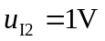，你认为输出电压＝？
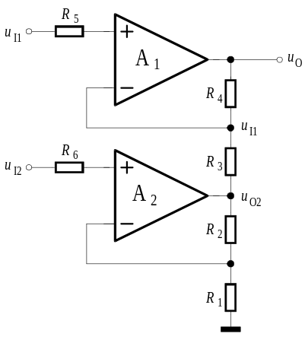
6、电路如图所示，求稳态电流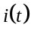。
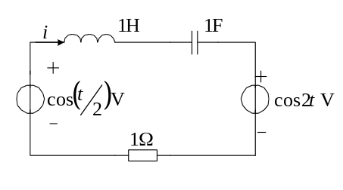

二、判断下列说法是否正确，凡对者打“”，错者打“”
(本大题分2小题, 每小题8分, 共16分)
1、判断下列说法的正误。在括号中画“√”表示正确，画“×”表示错误。
设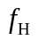、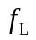分别是图示放大电路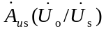的上限和下限截止频率。
1．当C₁增大时，随之增大，（ ）基本不变。（ ）
2．当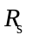增大时，随之减小，（ ）基本不变。（ ）

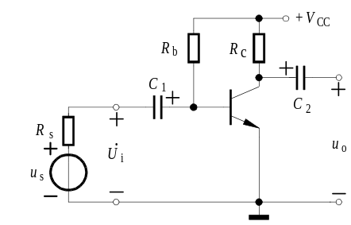
2、由集成运放A₁、A₂、A₃等元器件组成的反馈放大电路如图所示，设A₁、A₂、A₃均为理想运放。当电阻R₆开路时，试判断下列说法是否正确，正确的在括号中画“√”，否则画“×”。
1．该电路的闭环电压放大倍数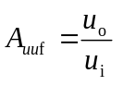有可能为1。（ ）
2．无论电路中的电阻值如何选择，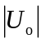总是大于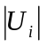。（ ）
3．该电路有可能出现<的情况。（ ）

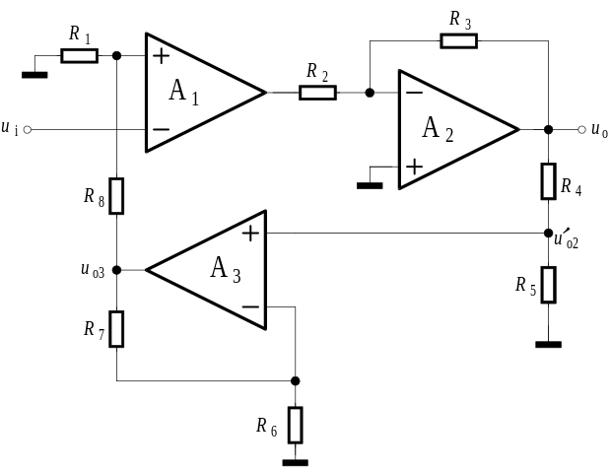
三、填空：将正确答案填写在横线上。
(本大题分2小题, 每小题9分, 共18分)
1、判断下面句子中带有底划线的词语是否正确，若不正确，则在其后括号内填入正确词语。
N型半导体中多数载流子是自由电子（ ），P型半导体中多数载流子是正离子（ ）；N型半导体带负电（ ），P型半导体带正电（ ）。

2、图示电路是某同学所接的OCL电路，他所选用的电源及元器件均正确，但接线有误，改正图中错误，使之能够正常工作。

